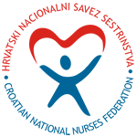 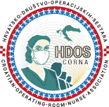 OPĆA BOLNICA DUBROVNIK
OPĆA BOLNICA DUBROVNIK
HRVATSKI NACIONALNI SAVEZ SESTRINSTVA
HRVATSKO DRUŠTVO OPERACIJSKIH SESTARA

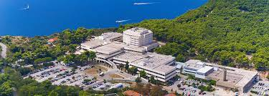
20. STRUČNI SKUP OPERACIJSKIH SESTARA HRVATSKE

Prva obavijest
DUBROVNIK, 26.- 29. listopad 2022.g
Hotel Sheraton

,, OPERACIJSKA SESTRA INSTRUMENTARKA - U OČIMA BOLESNIKA''

Cilj skupa:
Prezentacija postojećih saznanja i usvojiti novosti u struci
Promocija struke i okupljanje operacijskih sestara

Teme Skupa:

Operacijska sestra instrumentarka u očima bolesnika

Perioperacijska skrb

Sažetke slati na mail adresu predsjednika povjerenstva Marina Repustića :

marin.repustic@ gmail.com do 03. litopada 2022.g.

Organizacijski odbor: Stručno povjerenstvo:

Ivanka Budiselić - Vidaić pred. HDOS Marin Repusti
Slavica Berić, tajnica HDOS Renata Habeković

Nevenka Lukavski, dopresjednica HDOS Ksenija Stanić
Stella Ledenić, Lada Rakigjija Karmen Dragović
Marija Šimunović,Matea Soko Željka Vondraček

Tanja Jemin Jadranka Vukić

Irena Vukčević

Kotizacija: 1.500,00 kn

Smještaj organizira:
''Filida'' putnička agencija www.filidatravel.hr , 01/ 46 16 520
Hotel Sheraton:

Cijena paketa u 1 / 2 sobi - 2. 250,00 kn/ nadoplata za 1/1 sobu 850,00 kn /2 noći

Cijena paketa u 1/ 2 sobi-2.900,00 kn / nadoplata za 1/1 sobu 1.200,00 kn /3 noći

Hotel Mlini:

Cijena paketa u 1/2 sobi - 2. 050,00 kn/nadoplata za 1/1 sobu 700,00 kn / 2 noći

Cijena paketa u 1/2 sobi - 2.550,00 kn/nadoplata za 1/1 sobu 1.000,00 kn / 3 noći

